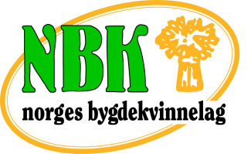

**Invitasjon til nettkurs hos Hedmark Bygdekvinnelag**

Alle lokallag i Norges Bygdekvinnelag har mulighet til å skape sin egen hjemmeside under vår felles nettside [www.bygdekvinnelaget.no](http://www.bygdekvinnelaget.no).

Egen nettside er en viktig informasjonskanal for et lokallag. Her får du kunnskap om kommende arrangementer og medlemmene deler en felles minnebank med de andre i laget om det som har vært. Her er informasjon om hvem som sitter i styret og hva som ble tatt opp på forrige medlemsmøte. For dem som vurderer å bli medlemmer, er nettsiden et naturlig sted å finne informasjon om lokallaget.

Hvordan bruker jeg nettsiden, spør du kanskje?

Bli med på nettkurs da vel!

**Vi holder nettkurs for medlemmer av lokallag i Nord-Østerdalen 21. februar, på Loftet i Kulturhuset på Tynset. Kurset starter klokka 18. Vi holder på til klokka 20.**

Kursholder er Helle Berger, fra Norges Bygdekvinnelag.

*På kurset vil vi gå igjennom:*

- Lær å lage artikler

- Lær å lage invitasjon til arrangementer

- Gode eksempler på hvordan andre lokallag bruker nettsiden sin

- Øvelse gjør mester: Så er det din tur til å legge inn artikkel eller arrangement på din lokale nettside

Lokallagene kan lage egne menypunkter på sine nettsider. Helle Berger kan hjelpe dere med å sette opp menypunkter denne kvelden. Tenkt godt gjennom hvilke menypunkter dere måtte ønske.

*Dette trenger du å ha med på kurset:*

- Ta med pc og ladekabel.

- Sørg for å skaffe deg brukernavn og passord til nettsiden på forhånd. Ta kontakt med Helle Berger via e-post: [helle.berger@bygdekvinnelaget.no](mailto:helle.berger@bygdekvinnelaget.no), så hjelper hun deg med det.

- Til den praktiske øvinga må du ta med noe du ønsker å legge ut på lokallagets nettside. Det kan være resyme fra et møte dere har hatt eller en invitasjon til et kommende arrangement. Et tips er å ha lagret ordlyden i et word-dokument på forhånd, i tillegg til å ta med deg et eller flere bilder du har lyst til å bruke.

Ønsker du å være med på nettkurset? Meld deg på til Anne Rustad på e-post: [anne.rustad@bondelaget.no](mailto:anne.rustad@bondelaget.no)

Det er plass til maks 10 deltakere, så her er det «førstemann» til mølla.

Påmelding innen: **15. februar** 2017.

Velkommen skal du være!

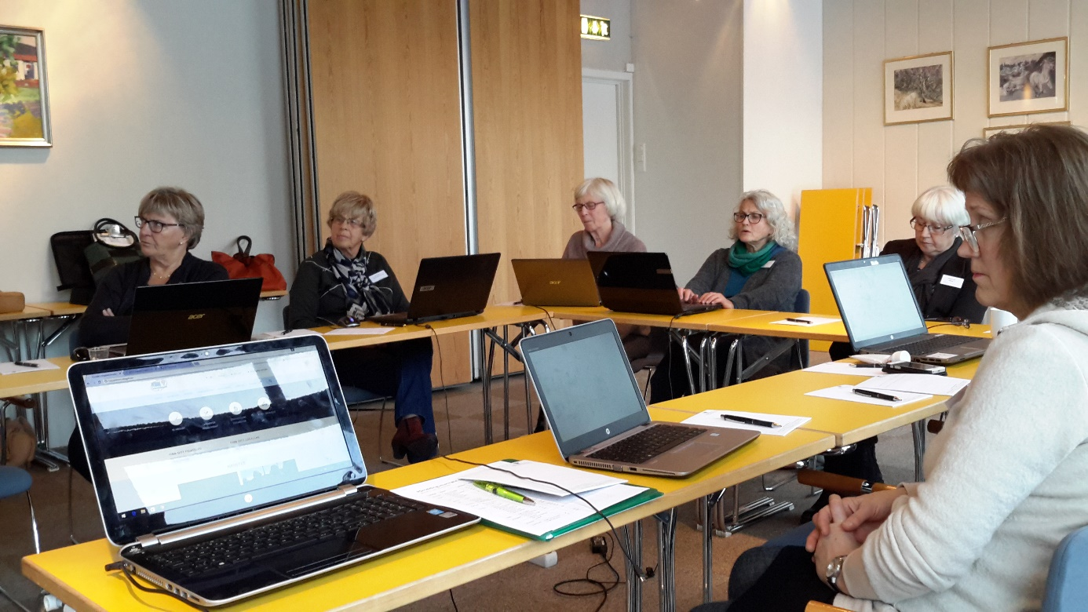

Fra nettkurs i Telemark Bygdekvinnelag november 2016.